《数据库设计》期末课程作业

——图书管理系统数据库设计

专业：软件工程

学号：201806062724

姓名：张梦磊

目录

1 引言 3

1.1 编写目的 3

1.2 背景 3

1.3 参考资料 3

2约定 3

3 需求分析 4

3. `1需求描述 4

3.2系统功能设计（附系统功能结构图） 4

3.3 用例图 4

4 数据库结构设计 4

4.1 概念模型 4

4.1.1 实体关系图（表达方式可以不局限下面示例） 4

4.1.2 实体清单 5

4.2物理模型（表达方式可以不局限下面示例） 5

4.3数据库表设计 5

4.3.1表结构设计（表达方式可以不局限下面示例） 5

5 系统实现（不需要全部功能实现，部分主要功能实现即可） 7

5.1系统实现说明（结合截图说明） 7

5.2系统开发难点简述 7

# 1 引言

## 1.1 编写目的

数据库设计说明书是根据概要设计说明书的要求所编写的， 是为详细设计作依据的， 为详细设计提供标准， 并提供给编码人员和测试人员。

## 1.2 背景

待开发的数据库的名称： 图书管理系统数据库

使用此数据库的软件系统的名称： PowerDesigner 、 Mysql Server

该软件系统开发项目的任务提出者： 图书馆

该软件系统的用户：读者、管理人员

设计环境:PowerDesigner

支持数据库：MySQL

## 1.3 参考资料

《用户需求说明书》

《项目开发委托合同书》

# 2约定

数据库中各种元素的命名均为英文命名。其中表名为两部分命名，以“_”隔开，第一部分为模块的缩写开头，第二部分为实际的模块的业务场景。字段名的命名：数据库中所有字段均以英文命名。同表中不允许出现重复字段。

# 3 需求分析

## `1需求描述

1. 读者登录后可查询自己的信息，以及修改部分信息
2. 读者可以查询书库中的所有图书，并自助借书
3. 读者可以查询自己的历史借书记录，未还的优先显示，并自助还书，续借
4. 读者可以查询自己的违规记录
5. 读者可以查询自己的罚款并自助缴纳
6. 管理员登录后可以增删改查读者信息及三项权限
7. 管理员可以查询所有书籍信息，出借书
8. 管理员可以查询可选图书列表并采购图书
9. 管理员可以查询、注销图书

10、管理员可以查询以及登记书本损毁丢失

11、管理员可以查询所有罚款记录并登记罚款

12、管理员可以查询所有违规记录

13、管理员可以查询所有出借书记录未还的优先显示以及收回书

## 3.2系统功能设计（附系统功能结构图）

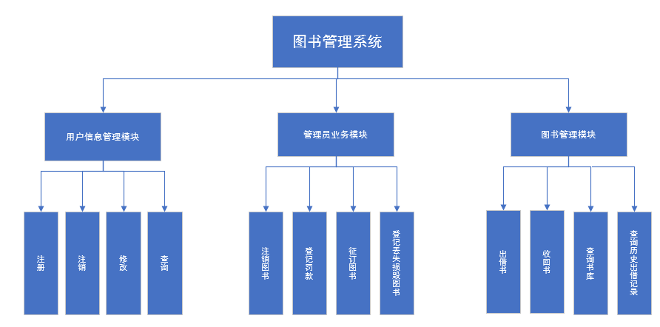

## 3.3 用例图

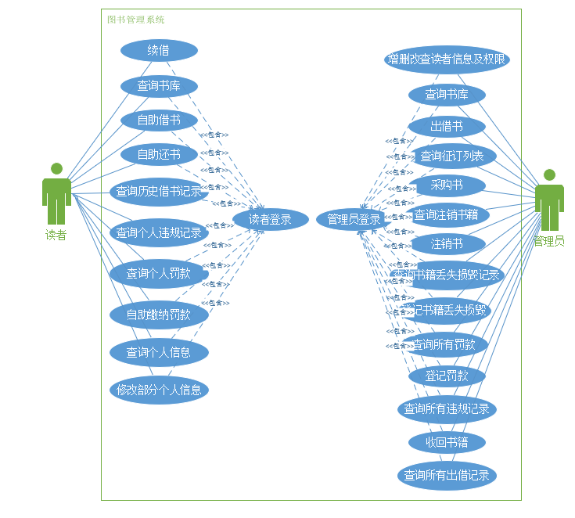

# 4 数据库结构设计

## 4.1 概念模型

### 4.1.1 实体关系图（表达方式可以不局限下面示例）

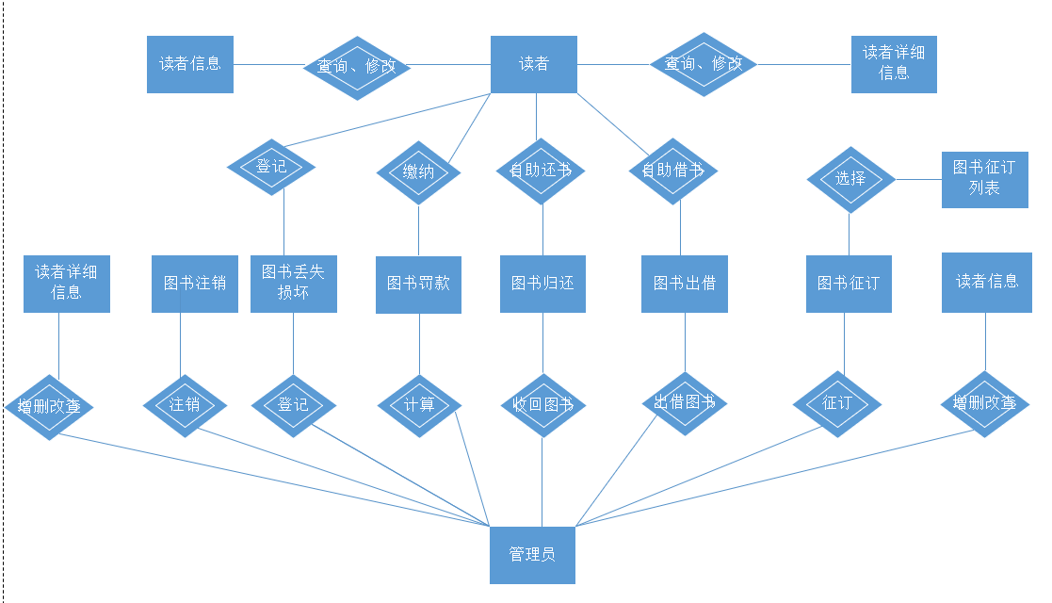

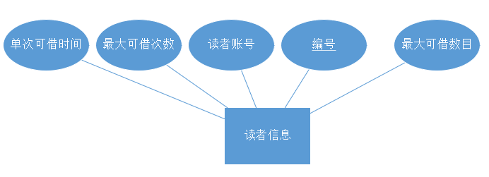

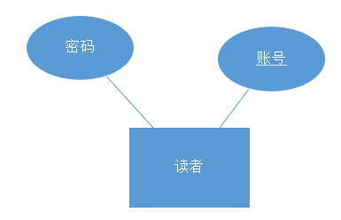

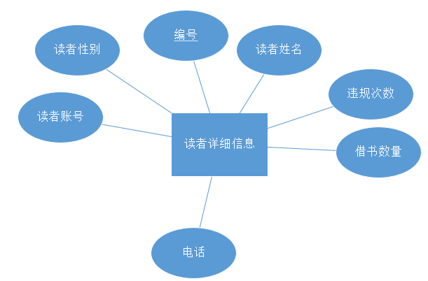

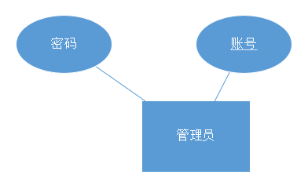

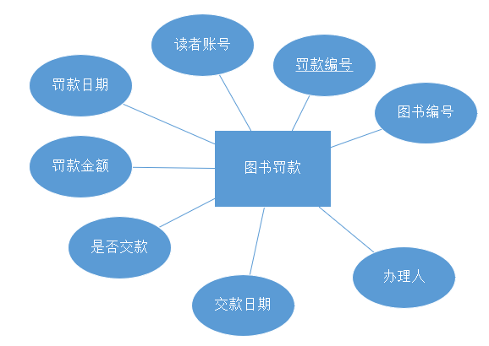

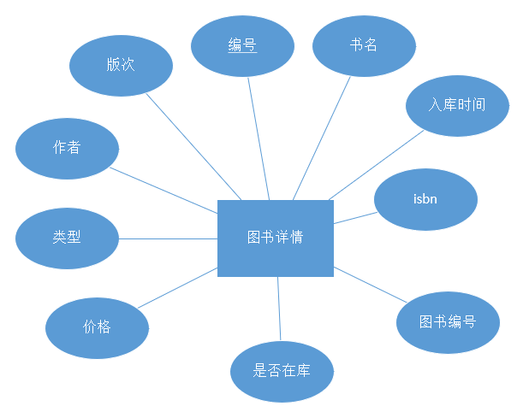

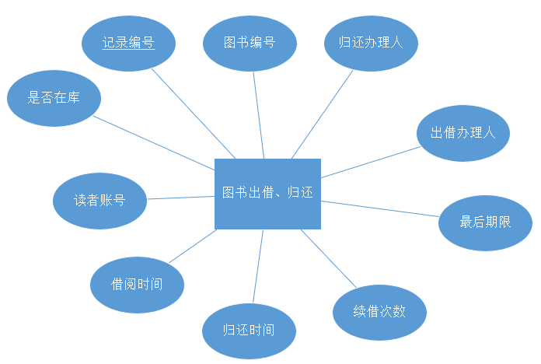

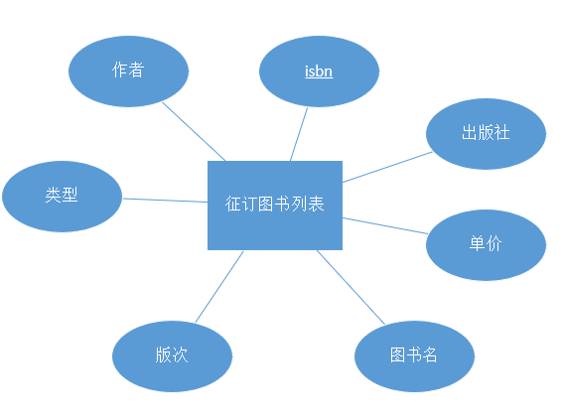

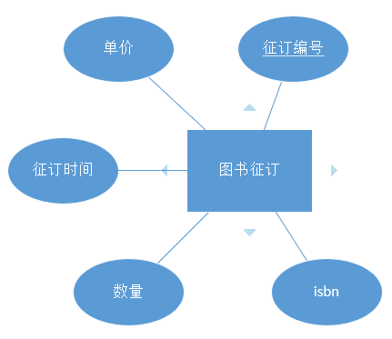

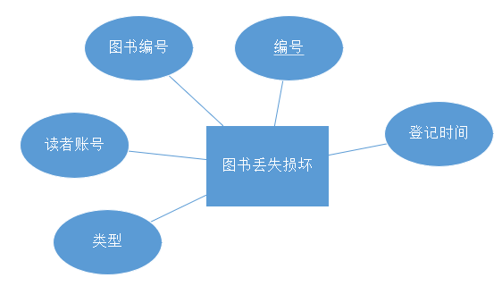

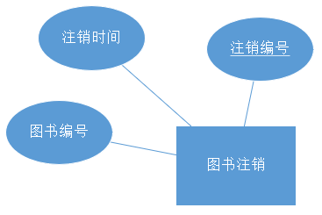

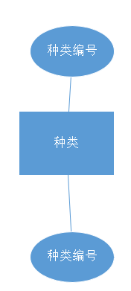

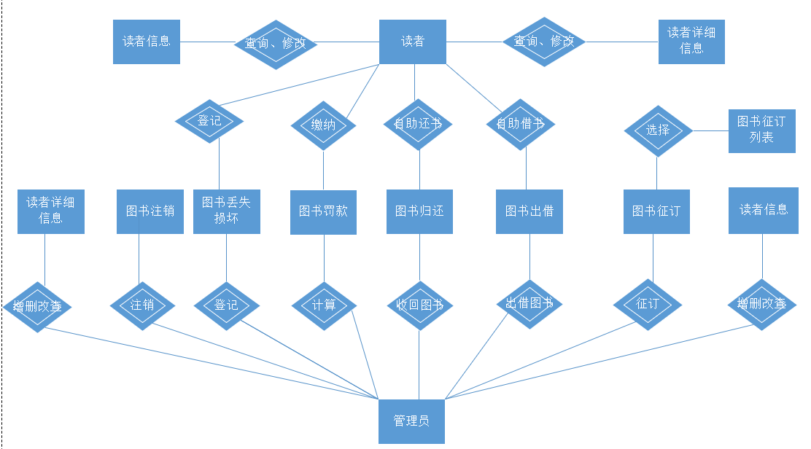

### 4.1.2 实体清单

|  |  |
| --- | --- |
| 序号 | 实体 |
| 1 | book_borrowed_returned |
| 2 | book_canceled |
| 3 | book_fined |
| 4 | book_info |
| 5 | book_list |
| 6 | book_lost_damage |
| 7 | book_subscription |
| 8 | manager_account |
| 9 | reader_account |
| 10 | reader_info |
| 11 | reader_info_detail |
| 12 | type |

## 4.2物理模型（表达方式可以不局限下面示例）

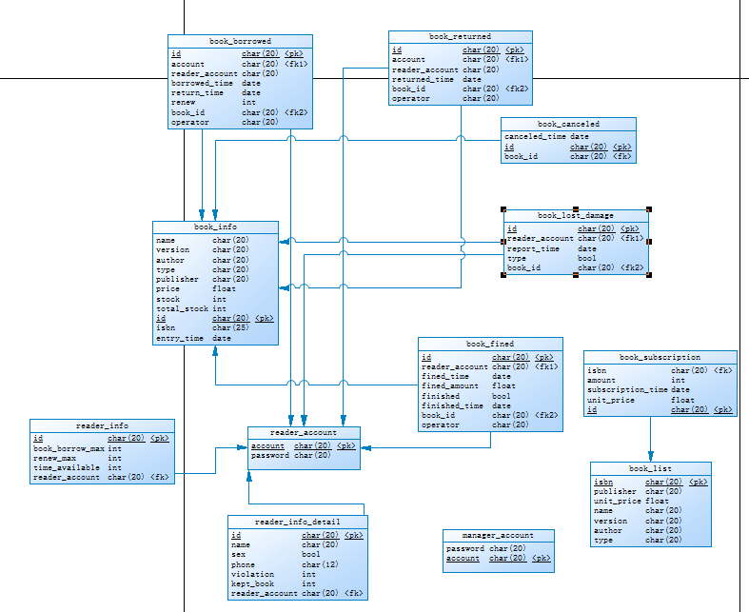

## 4.3数据库表设计

### 4.3.1表结构设计（表达方式可以不局限下面示例）

## 1、表book_borrowed_returned (book_borrowed_returned)

|  |  |  |  |  |  |  |  |  |
| --- | --- | --- | --- | --- | --- | --- | --- | --- |
| 编号 | 名称 | 数据类型 | 长度 | 小数位 | 允许空值 | 主键 | 默认值 | 说明 |
| 1 | id | int | 10 | 0 | N | Y |  | 记录编号 |
| 2 | reader_account | char | 20 | 0 | Y | N |  | 读者账号 |
| 3 | borrowed_time | date | 10 | 0 | Y | N |  | 借阅时间 |
| 4 | return_time | date | 10 | 0 | Y | N |  | 归还时间 |
| 5 | renew | int | 10 | 0 | Y | N |  | 续借次数 |
| 6 | book_id | char | 20 | 0 | Y | N |  | 图书编号 |
| 7 | out_operator | char | 20 | 0 | Y | N |  | 出借操作人 |
| 8 | deadline | date | 10 | 0 | Y | N |  | 最后期限 |
| 9 | out_or_in | int | 10 | 0 | Y | N |  | 0为未还，1为已还 |
| 10 | in_operator | char | 20 | 0 | Y | N |  | 归还操作人 |

## 2、表book_canceled (book_canceled)

|  |  |  |  |  |  |  |  |  |
| --- | --- | --- | --- | --- | --- | --- | --- | --- |
| 编号 | 名称 | 数据类型 | 长度 | 小数位 | 允许空值 | 主键 | 默认值 | 说明 |
| 1 | canceled_time | date | 10 | 0 | Y | N |  | 注销时间 |
| 2 | id | int | 10 | 0 | N | Y |  | 注销编号 |
| 3 | book_id | char | 20 | 0 | Y | N |  | 图书编号 |

## 3、表book_fined (book_fined)

|  |  |  |  |  |  |  |  |  |
| --- | --- | --- | --- | --- | --- | --- | --- | --- |
| 编号 | 名称 | 数据类型 | 长度 | 小数位 | 允许空值 | 主键 | 默认值 | 说明 |
| 1 | id | int | 10 | 0 | N | Y |  | 罚款编号 |
| 2 | reader_account | char | 20 | 0 | Y | N |  | 读者账号 |
| 3 | fined_time | date | 10 | 0 | Y | N |  | 罚款日期 |
| 4 | fined_amount | float | 13 | 0 | Y | N |  | 罚款金额 |
| 5 | finished | int | 10 | 0 | Y | N |  | 是否交款0为未还1为已还 |
| 6 | finished_time | date | 10 | 0 | Y | N |  | 交款日期 |
| 7 | book_id | char | 20 | 0 | Y | N |  | 图书编号 |
| 8 | operator | char | 20 | 0 | Y | N |  | 登记的操作人 |

## 4、表book_info (book_info)

|  |  |  |  |  |  |  |  |  |
| --- | --- | --- | --- | --- | --- | --- | --- | --- |
| 编号 | 名称 | 数据类型 | 长度 | 小数位 | 允许空值 | 主键 | 默认值 | 说明 |
| 1 | name | char | 40 | 0 | Y | N |  | 书名 |
| 2 | version | char | 20 | 0 | Y | N |  | 版次 |
| 3 | author | char | 20 | 0 | Y | N |  | 作者 |
| 4 | type | char | 20 | 0 | Y | N |  | 类型 |
| 5 | publisher | char | 20 | 0 | Y | N |  | 出版社 |
| 6 | price | float | 13 | 0 | Y | N |  | 价格 |
| 7 | id | char | 20 | 0 | N | Y |  | 编号 |
| 8 | isbn | char | 25 | 0 | Y | N |  | isbn |
| 9 | entry_time | date | 10 | 0 | Y | N |  | 入库时间 |
| 10 | out_or_in | int | 10 | 0 | Y | N |  | 0为未还，1为已还 |

## 5、表book_list (book_list)

|  |  |  |  |  |  |  |  |  |
| --- | --- | --- | --- | --- | --- | --- | --- | --- |
| 编号 | 名称 | 数据类型 | 长度 | 小数位 | 允许空值 | 主键 | 默认值 | 说明 |
| 1 | isbn | char | 20 | 0 | N | Y |  | isbn |
| 2 | publisher | char | 20 | 0 | Y | N |  | 出版社 |
| 3 | unit_price | float | 13 | 0 | Y | N |  | 单价 |
| 4 | name | char | 40 | 0 | Y | N |  | 书名 |
| 5 | version | char | 20 | 0 | Y | N |  | 版次 |
| 6 | author | char | 20 | 0 | Y | N |  | 作者 |
| 7 | type | char | 20 | 0 | Y | N |  | 类型 |

## 6、表book_lost_damage (book_lost_damage)

|  |  |  |  |  |  |  |  |  |
| --- | --- | --- | --- | --- | --- | --- | --- | --- |
| 编号 | 名称 | 数据类型 | 长度 | 小数位 | 允许空值 | 主键 | 默认值 | 说明 |
| 1 | id | int | 10 | 0 | N | Y |  | 丢失编号 |
| 2 | reader_account | char | 20 | 0 | Y | N |  | 读者编号 |
| 3 | report_time | date | 10 | 0 | Y | N |  | 挂失时间 |
| 4 | type | int | 10 | 0 | Y | N |  | 丢失或损坏,0为丢失，1为损坏 |
| 5 | book_id | char | 20 | 0 | Y | N |  | 图书编号 |

## 7、表book_subscription (book_subscription)

|  |  |  |  |  |  |  |  |  |
| --- | --- | --- | --- | --- | --- | --- | --- | --- |
| 编号 | 名称 | 数据类型 | 长度 | 小数位 | 允许空值 | 主键 | 默认值 | 说明 |
| 1 | isbn | char | 20 | 0 | Y | N |  | isbn |
| 2 | amount | int | 10 | 0 | Y | N |  | 征订数量 |
| 3 | subscription_time | date | 10 | 0 | Y | N |  | 征订时间 |
| 4 | unit_price | float | 13 | 0 | Y | N |  | 单价 |
| 5 | id | int | 10 | 0 | N | Y |  | 编号 |
| 6 | operator | char | 20 | 0 | Y | N |  | 操作者 |

## 8、表manager_account (manager_account)

|  |  |  |  |  |  |  |  |  |
| --- | --- | --- | --- | --- | --- | --- | --- | --- |
| 编号 | 名称 | 数据类型 | 长度 | 小数位 | 允许空值 | 主键 | 默认值 | 说明 |
| 1 | password | char | 20 | 0 | Y | N |  | 管理员密码 |
| 2 | account | char | 20 | 0 | N | Y |  | 管理员账号 |

## 9、表reader_account (reader_account)

|  |  |  |  |  |  |  |  |  |
| --- | --- | --- | --- | --- | --- | --- | --- | --- |
| 编号 | 名称 | 数据类型 | 长度 | 小数位 | 允许空值 | 主键 | 默认值 | 说明 |
| 1 | account | char | 20 | 0 | N | Y |  | 读者账号 |
| 2 | password | char | 20 | 0 | Y | N |  | 密码 |

## 10、表reader_info (reader_info)

|  |  |  |  |  |  |  |  |  |
| --- | --- | --- | --- | --- | --- | --- | --- | --- |
| 编号 | 名称 | 数据类型 | 长度 | 小数位 | 允许空值 | 主键 | 默认值 | 说明 |
| 1 | id | int | 10 | 0 | N | Y |  | id |
| 2 | book_borrow_max | int | 10 | 0 | Y | N |  | 最大可借数量 |
| 3 | renew_max | int | 10 | 0 | Y | N |  | 最大可续借次数 |
| 4 | time_available | int | 10 | 0 | Y | N |  | 可借时间（月） |
| 5 | reader_account | char | 20 | 0 | Y | N |  | 读者账号 |
| 6 | kept_book | int | 10 | 0 | Y | N |  | 已借数量 |
| 7 | violation | int | 10 | 0 | Y | N |  | 违规次数 |

## 11、表reader_info_detail (reader_info_detail)

|  |  |  |  |  |  |  |  |  |
| --- | --- | --- | --- | --- | --- | --- | --- | --- |
| 编号 | 名称 | 数据类型 | 长度 | 小数位 | 允许空值 | 主键 | 默认值 | 说明 |
| 1 | id | int | 10 | 0 | N | Y |  | id |
| 2 | name | char | 20 | 0 | Y | N |  | 读者姓名 |
| 3 | sex | int | 10 | 0 | Y | N |  | 读者性别（0男1女） |
| 4 | phone | char | 12 | 0 | Y | N |  | 电话 |
| 5 | reader_account | char | 20 | 0 | Y | N |  | 读者账号 |
| 6 | address | char | 50 | 0 | Y | N |  | 住址 |
| 7 | idcard | char | 20 | 0 | Y | N |  | 身份证 |

## 12、表type (图书类型)

|  |  |  |  |  |  |  |  |  |
| --- | --- | --- | --- | --- | --- | --- | --- | --- |
| 编号 | 名称 | 数据类型 | 长度 | 小数位 | 允许空值 | 主键 | 默认值 | 说明 |
| 1 | id | int | 10 | 0 | Y | N |  |  |
| 2 | type | char | 20 | 0 | N | Y |  | 图书类型 |

# 5 系统实现（不需要全部功能实现，部分主要功能实现即可）

## 5.1系统实现说明（结合截图说明）

登录界面

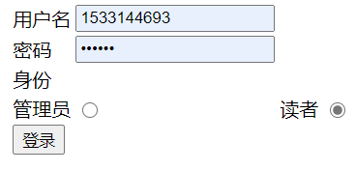

**读者功能介绍**

读者登录后导航栏



个人信息查询及修改

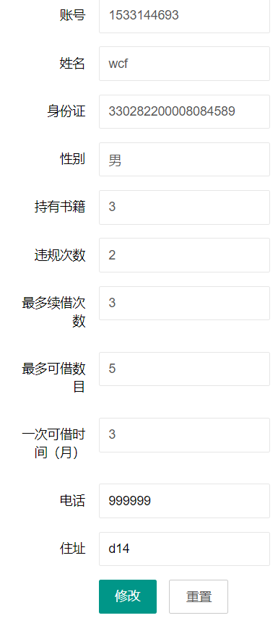

读者查询自己的违规记录



读者查询书库

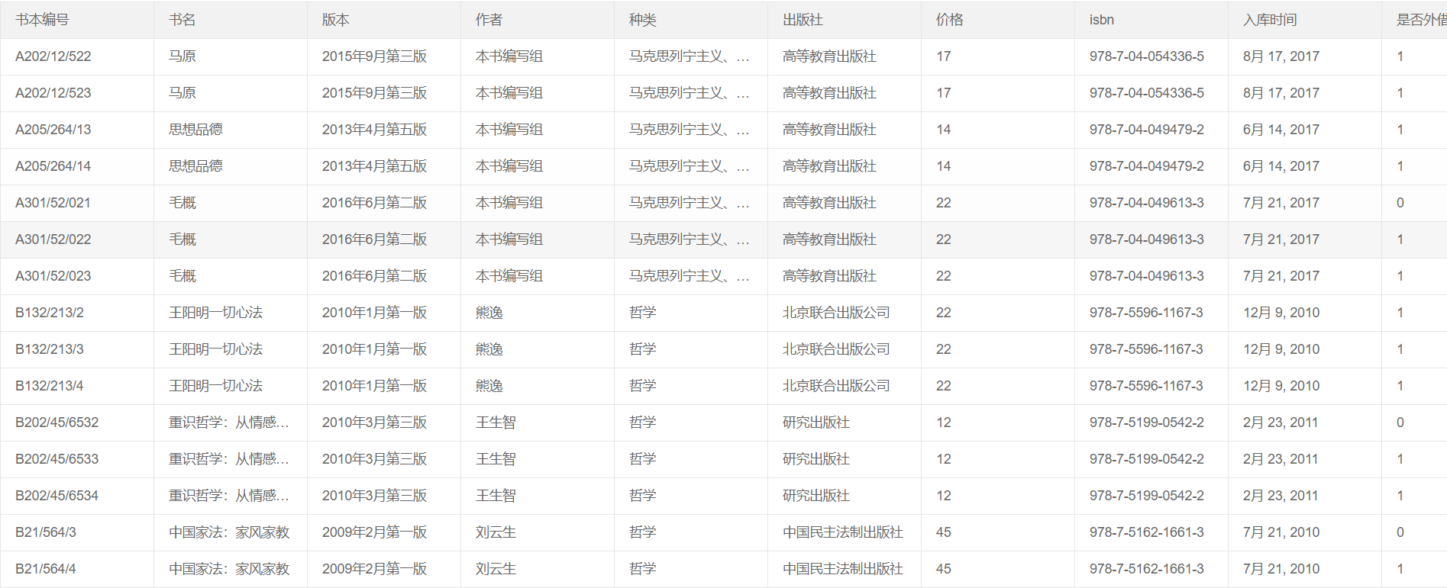

读者查询个人历史借书记录，未还的优先显示

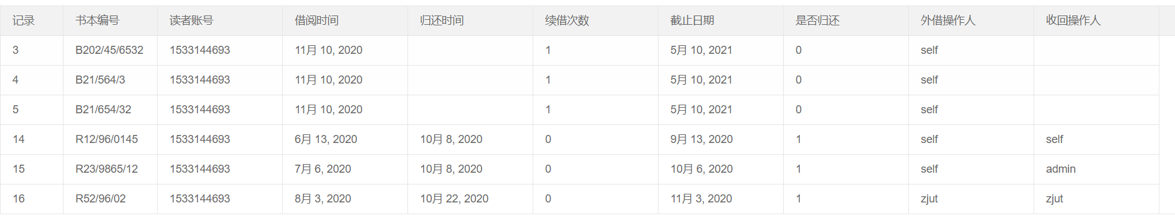

自助借书

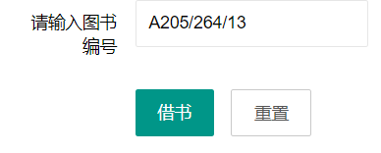

自助还书

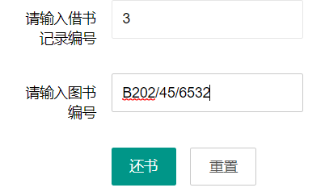

自助续借

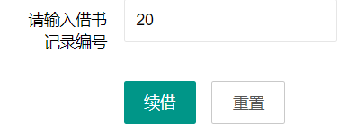

查询个人罚款



自助缴纳罚款

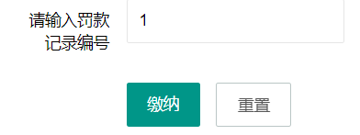

**管理员功能介绍**

导航栏



查询书库



查询所有出借记录

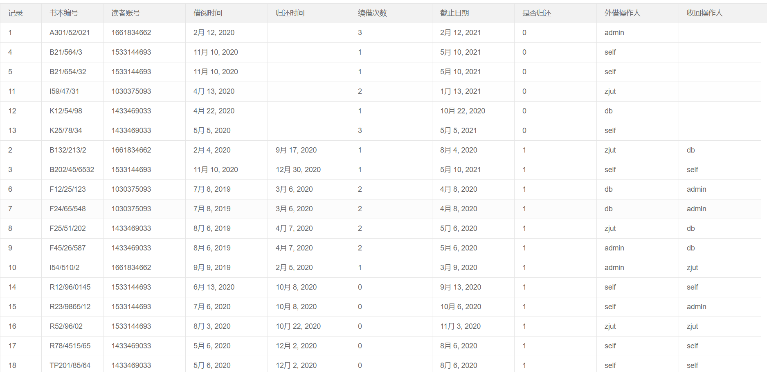

收回图书

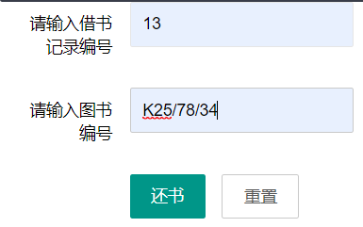

出借图书

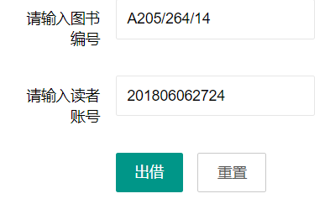

查询所有违规记录

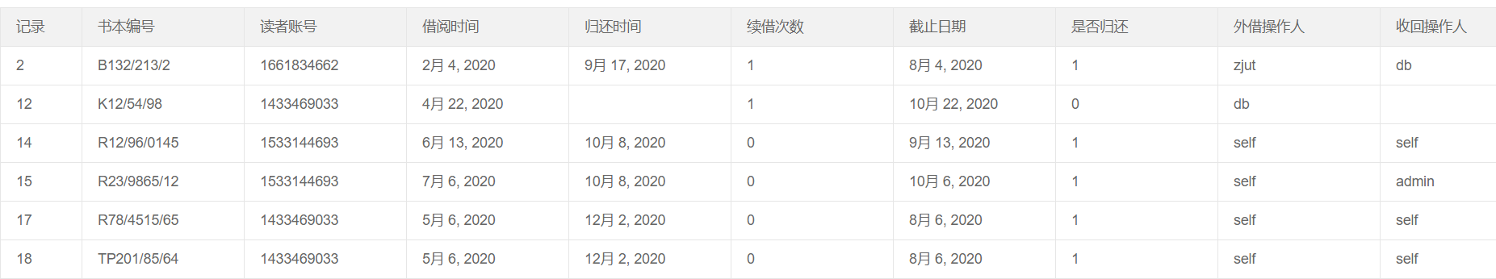

注销书籍

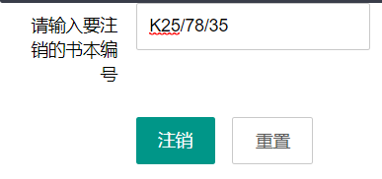

查询注销书籍

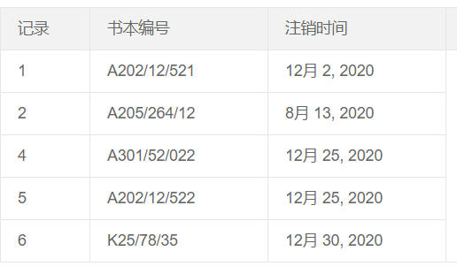

丢失损毁登记

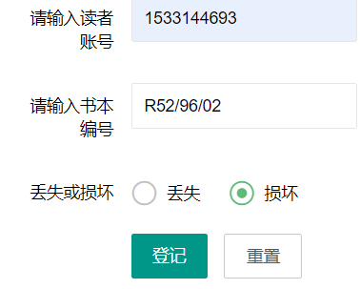

丢失损毁查询

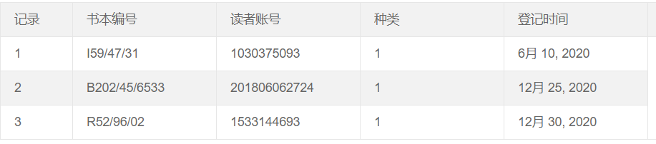

图书征订列表查询

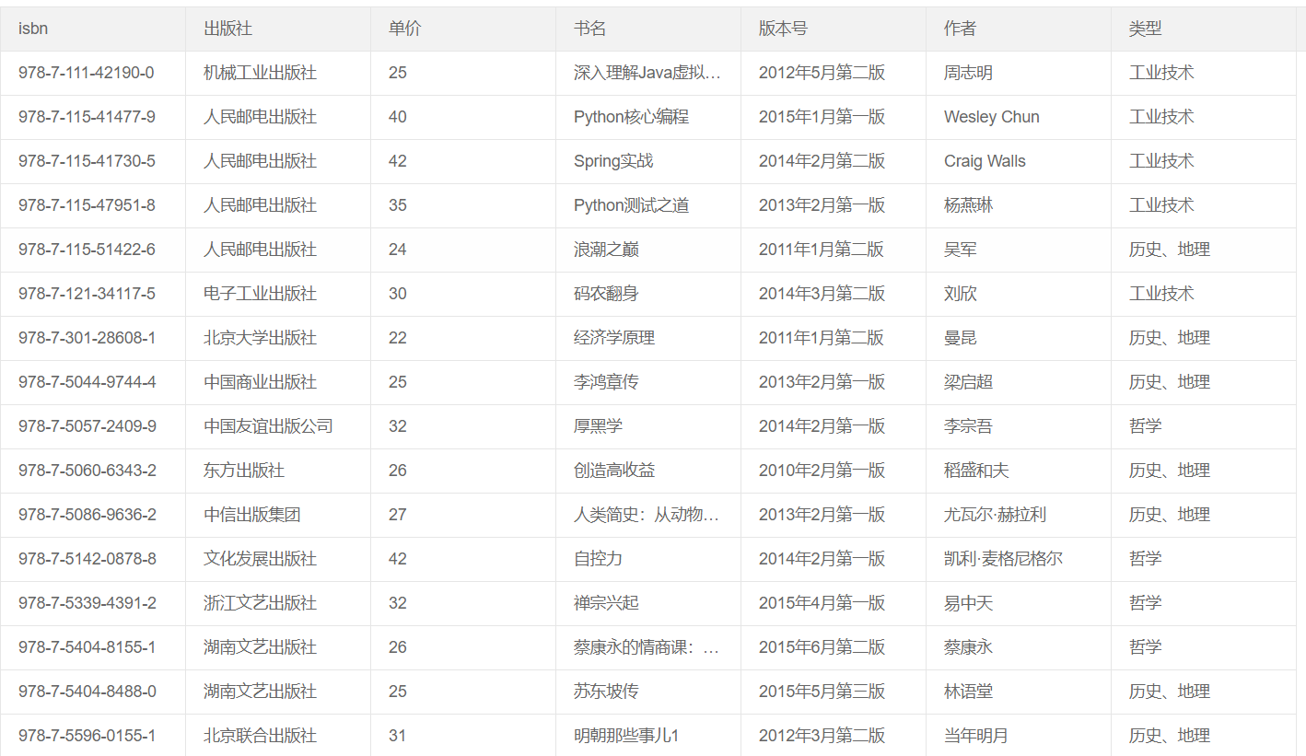

图书征订

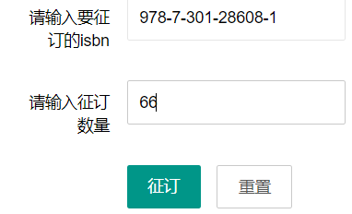

图书征订查询

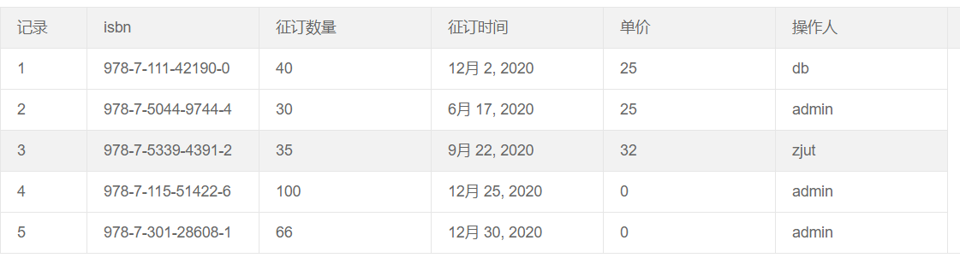

图书罚款登记

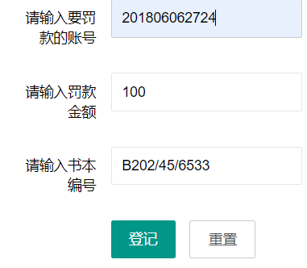

罚款查询



读者查询

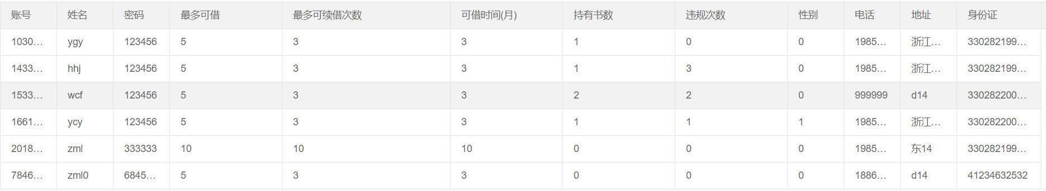

读者注册

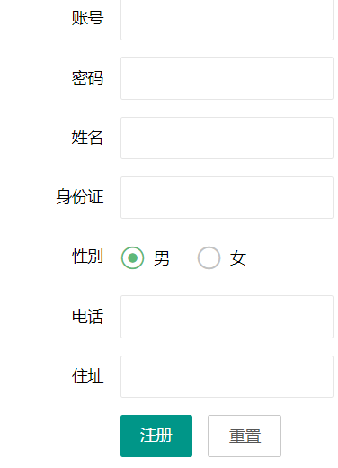

读者修改

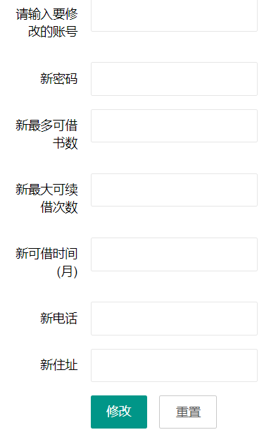

读者注销

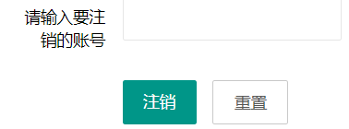

## 5.2系统开发难点简述